OWEP | Architecture du logiciel

IUP ISI 2004-2005 | V1.0

Historique des révisions
Version | Date | Modification | Auteur
V1.1 | 03/12/2004 | - Modification du paragraphe 3.2 (Sous-systèmes et paquetages)  - Modification du paragraphe 5.1 (Vue déploiement) | Laure Bosse
V1.0 | 13/11/2004 | Création du document | Sylvain Ratabouil

Table des matières
Historique des révisions 3
Table des matières 4
1. Introduction 5
1.1 Objectifs 5
1.2 Portée 5
1.3 Références 5
2. Objectif du logiciel 6
2.1 Contexte 6
2.2 Besoins fonctionnels 6
2.3 Besoins non fonctionnels 6
3. Structure 7
3.1 Vue des couches 7
3.1.1 Couche INTERFACE 7
3.1.2 Couche CONTROLEUR 7
3.1.3 Couche MODELE 8
3.1.4 Couche INFRASTRUCTURE 8
3.2 Sous-systèmes et paquetages 8
3.2.1 Couche INTERFACE 9
3.2.2 Couche CONTROLEUR 9
3.2.3 Couche MODELE 9
3.2.4 Couche INFRASTRUCTURE 9
3.3 Interfaces 9
4. Réalisation et mécanisme des cas d’utilisation 10
4.1 CU_chef6 : Gérer une tâche imprévue 10
4.2 CU_chef10 : Consulter l’avancement d’un collaborateur 10
4.3 CU_collaborateur6 : Saisir la charge et les dates réelles 11
4.4 CU_collaborateur7 : Consulter les tâches 11
4.5 CU_collaborateur8 : Téléchargements d’un artefact 12
4.6 CU_collaborateur9 : Gérer un artefact 12
5. Autres vues 13
5.1 Vue déploiement 13
6. Concepts métiers 14
6.1 Activités métiers 14
6.1.1 Processus « Réalisation d’une itération » 14
6.1.2 Processus « Saisie rapport d’activité » 15
6.1.3 Processus « Ajout d’une activité imprévue » 16
6.1.4 Processus « Notification de produit » 17
6.2 Modèle du domaine 18
6.2.1 Domaine « modèle de processus » 18
6.2.2 Domaine « exécution de processus » 19
6.2.3 Liens entre les domaines modèle et l’exécution de processus 20
7. Qualités de l’architecture 21
7.1 Avantages 21
7.2 Inconvénients 21

Introduction

Objectifs
Le document d'architecture du logiciel fournit une vue de haut niveau de la structure technique du logiciel OWEP. Il sert de moyen de communication entre l'architecte et les autres membres du projet sur les choix conceptuels et techniques.

Portée
Ce document est destiné aux membres de l’équipe de développement, et plus particulièrement aux architectes, aux développeurs et aux testeurs.

Références
- Document Vision
- Modèle des cas d’utilisation
- Glossaire

Objectif du logiciel

Contexte
Le logiciel OWEP s’intègre dans une suite de quatre outils réalisés au cours du Bureau d’Etude 2004-2005 de l’IUP ISI.
Le logiciel OWEP est un outil de workflow pour une équipe projet. Il permet à un chef de projet d’appliquer un processus défini sur un projet en attribuant des rôles, des tâches et des produits à réaliser, à ses collaborateurs. A travers cet outil, les collaborateurs peuvent consulter leurs rôles, leurs tâches et les produits dont ils ont la charge et également saisir l’avancement de leur travail. Ce logiciel a également pour but de donner une vision globale du projet et de son avancement au chef de projet.

Besoins fonctionnels
Principales fonctionnalités du logiciel :
- Application d’un processus défini sur un projet.
- Saisi de l’avancement d’une tâche.
- Mis à disposition de produit.
- Consulter l’avancement d’un projet.

Besoins non fonctionnels
Le logiciel OWEP doit posséder une interface (menus, messages d’erreur,…) en français mais permettre un changement de langue (situé dans le menu préférence) sans recompilation de l’outil.
Le logiciel est un outil distribué qui doit permettre le travail simultané de 20 participants, avec 100 tâches et 50 artefacts.

Structure

Vue des couches
Le diagramme suivant représente les différentes couches qui composent le logiciel ainsi que les échanges de données qui peuvent exister entre chacune de ces couches.
INTERFACE
CONTROLEUR
MODELE
INFRASTRUCTURE
Légende :
Echange de données
Figure 1 : Vue des couches

Couche INTERFACE
Cette couche a pour rôle de fournir une interface au collaborateur pour qu’il puisse utiliser le logiciel. Elle va interagir avec la couche CONTROLEUR. Cette interaction va se traduire par un échange de données, entre les composants de cette couche et ceux des couches CONTROLLEUR et INFRASTRUCTURE, en fonction des évènements déclenchés par l’utilisateur.
La couche INTERFACE gère les aspects graphiques du logiciel, c’est le niveau le plus haut de l’architecture et c’est la seule qui va interagir avec l’utilisateur.

Couche CONTROLEUR
Cette couche a pour rôle de piloter l’application en fonction des cas d’utilisation et en respectant les règles de gestion définies par le processus. Cette couche agit sur 3 niveaux de l’architecture :
- Avec la couche INTERFACE, afin de gérer l’Interface Homme Machine
- Avec la couche MODELE, afin d’effectuer les traitements sur les objets métier de l’application.
- Avec la couche INFRASTRUCUTRE, afin d’utilisé les composants utiles à l’application.
Chaque élément de la couche CONTROLEUR est responsable d’un cas d’utilisation.

Couche MODELE
Cette couche a pour rôle de gérer les objets métiers qui sont les composants élémentaires du logiciel. Elle enregistre les modifications des objets métiers demandés par la couche CONTROLE. Les objets métiers sont enregistrés dans une base de donnée et convertis en objet Java à l’aide de l’outil Castor (outil permettant d’utiliser les tables d’une base de données comme un objet Java).

Couche INFRASTRUCTURE
Cette couche a pour rôle de gérer deux types de composants :
- Les composants utiles à l’application et éventuellement réutilisables pour le développement d’une autre application.
- Les composants réutilisés par notre application.
Les composants appartenant à la couche INFRASTRUCTURE seront utilisés par la couche INTERFACE et par la couche CONTROLE. Les composants de la couche MODELE étant spécifiques au logiciel OWEP, ils n’auront aucun lien avec la couche INFRASTRUCTURE.

Sous-systèmes et paquetages
Le diagramme suivant présente les paquetages utilisés dans les différentes couches du logciel.
Couche INTERFACE
Couche CONTROLEUR
Couche MODELE
Couche
INFRAS-
TRUCTURE
owep.modele.execution
owep.modele.modele
owep.vue.template
owep.infra.utile
owep.controle.processus
owep.controle.projet
owep.controle.mesure
owep.controle.outil
jsp
owep.infra.reUtil
Légende :
Utilise

Couche INTERFACE
- JSP : ce paquetage regroupe les pages JSP qui compose l’interface
- owep.vue.template : ce paquetage regroupe les templates utilisés par le logiciel pour le formatage des données.

Couche CONTROLEUR
Chaque paquetage de cette couche regroupe les composants des cas d’utilisation organisé en fonction du paquetage du cas d’utilisation.

Couche MODELE
Chaque paquetage de cette couche regroupe les objets métiers défini dans le paragraphe 6.2 Modèle du domaine.

Couche INFRASTRUCTURE
- owep.infra.utile : ce paquetage les classes utiles à l’application tel que la DataBase permettant le mapping entre les objets métiers et la base de données.
- owep.infra.reUtil : ce paquetage regroupe les classes développées par d’autres projet et réutilisées par notre application.

Interfaces
L’interface homme machine est définie dans le document IHM.doc.

Réalisation et mécanisme des cas d’utilisation
Pour la conception des cas d’utilisation, trois couches ont été distinguées conformément à l’architecture : couche interface (classes préfixées de V), couche contrôleur (classes préfixées de C) et couche modèle (classes préfixées de M).

CU_chef6 : Gérer une tâche imprévue
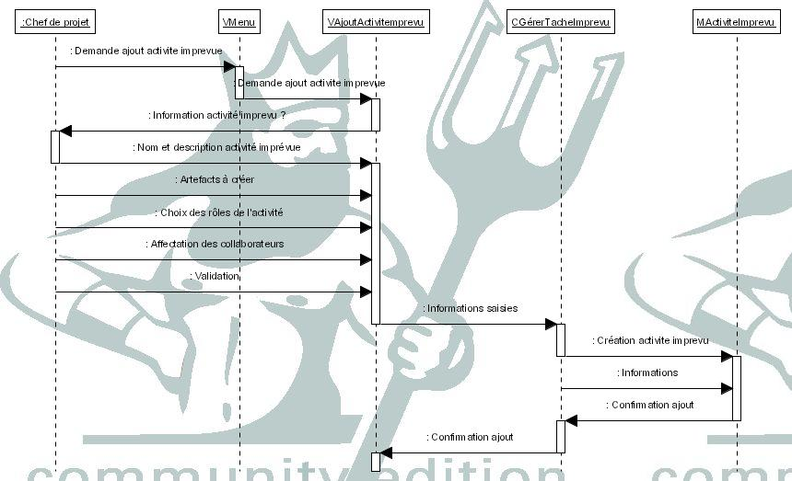

CU_chef10 : Consulter l’avancement d’un collaborateur
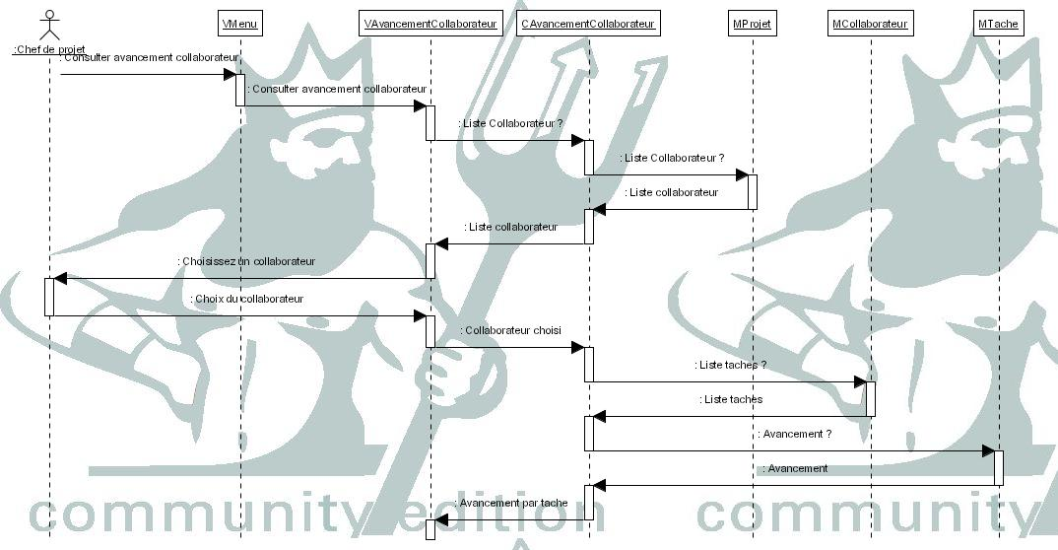

CU_collaborateur6 : Saisir la charge et les dates réelles
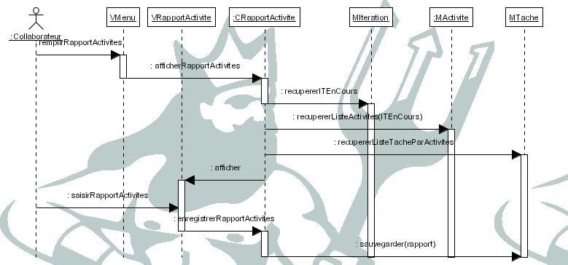
Le collaborateur demande le remplissage du rapport d’activités en cliquant sur l’option correspondante dans le menu. Ensuite, le contrôleur est appelé (CRapportActivite). Il est chargé, dans un premier temps, de récupérer les informations relatives aux tâches qui lui ont été attribuées (en particulier la liste des tâches et les informations saisies lors des précédents rapports d’activités) et d’afficher ces informations dans la fenêtre de rapport d’activités (VRapportActivite) afin que le collaborateur puisse saisir le rapport d’activités. Dans un second temps, le contrôleur est chargé de récupérer les informations entrées dans le rapport d’activités et de les sauvegarder dans la base de données.

CU_collaborateur7 : Consulter les tâches
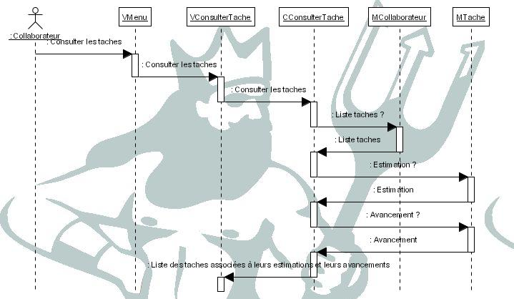

CU_collaborateur8 : Téléchargements d’un artefact
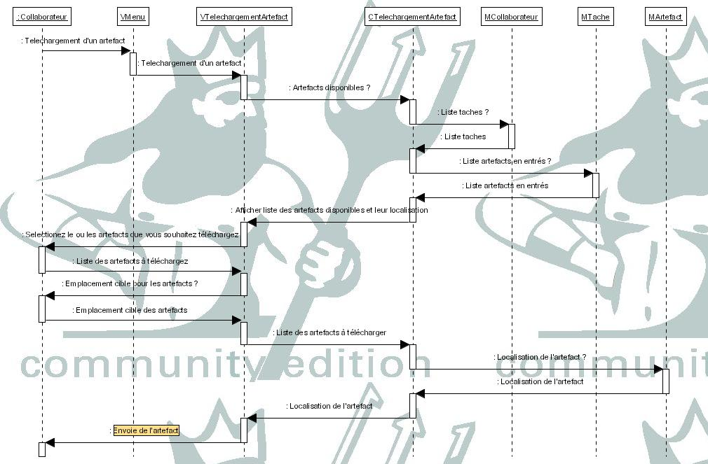

CU_collaborateur9 : Gérer un artefact
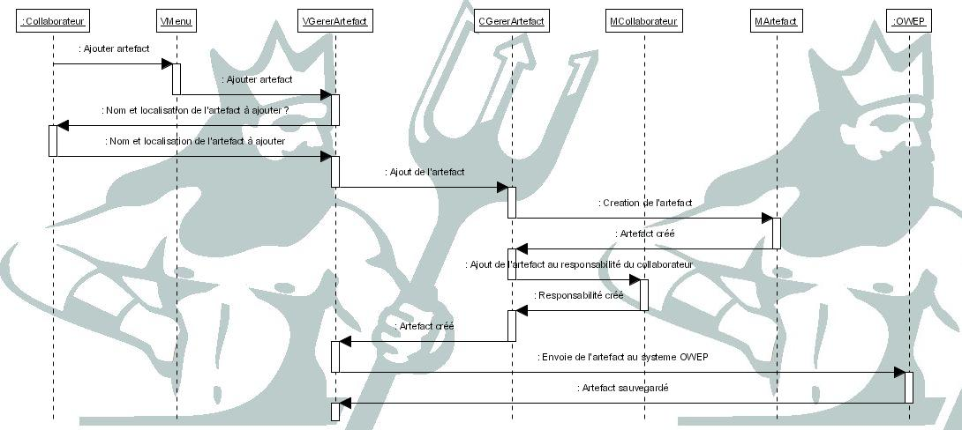

Autres vues

Vue déploiement
Le logiciel OWEP nécessite un serveur (TOMCAT) pour l’exécution, et une base de donnée (MYSQL) pour la sauvegarde et la persistance des informations. Chaque utilisateur accède à l’application grâce au serveur. Le serveur exécute la demande de l’utilisateur en créant les objets nécessaires à l’exécution de l’interface. Certains objets sont enregistrés dans la base de données. La transmission des informations entre les objets et la base de donnée s’effectue grâce à l’outil Castor permettant de restituer les tables de la base de données en objet Java.

Concepts métiers

Activités métiers
Il s’agit ici de modéliser l’existant en se plaçant au niveau organisationnel. Toutes les activités nécessaires à la résolution du problème sont décrites par plusieurs diagrames d’activités UML.

Processus « Réalisation d’une itération »
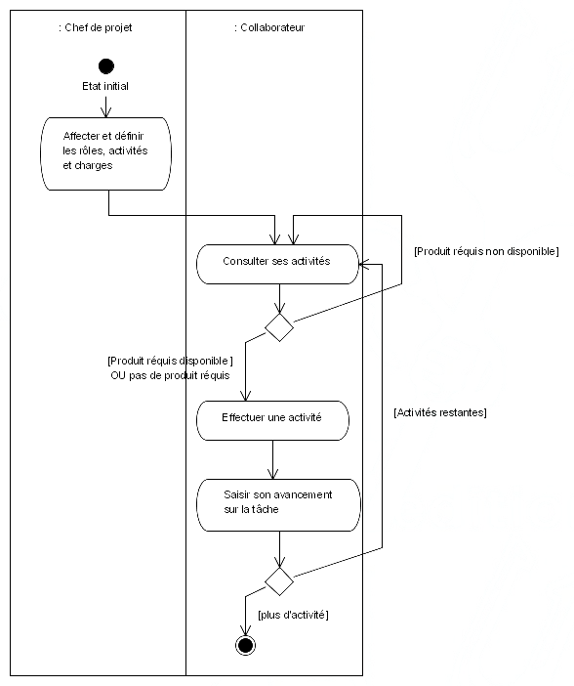
Figure 2 : Processus « Réalisation d’une itération »
Cette activité décrit la démarche générale d’exécution d’un processus pour une itération. Le chef de projet applique un processus à un projet (activité réalisé actuellement à l’aide du logiciel Peach dans le cadre d’APES).
Dès que les tâches et les affectations de l’itération sont déterminées, le collaborateur peut consulter puis réaliser ses tâches. Certaines activités requièrent, en entrée, un produit issu d’une autre activité. Cette dernière doit alors être préalablement terminé. Sinon, une autre activité doit être commencée.
Lorsqu’une quelconque tâche est terminé, un collaborateur peut éventuellement saisir son avancement (temps passé total, date réelle de fin d’activité, etc.). Cela est complété par une saisie régulière d’un rapport d’activité (cf. activité métier : « Saisie rapport d’activité »). Une fois que toutes les activités de l’itération sont terminées, le processus se termine.

Processus « Saisie rapport d’activité »
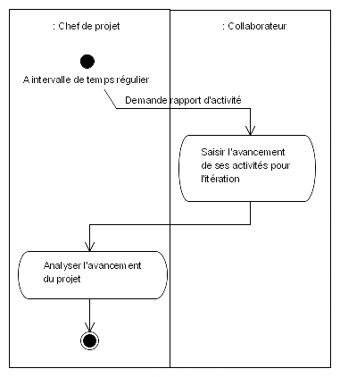
Figure 3 : Processus « Saisie rapport d’activité »
La saisie des rapports d’activités intervient à intervalle régulier (journalier, hebdomadaire ou mensuel). Le chef de projet demande à chacun de ses collaborateurs de saisir leur rapport. Ces derniers y reportent leur temps passé durant la période, le reste à passé estimé, la date de fin estimée, etc.
Le chef de projet récupère ensuite l’ensemble des rapports d’activités de ses collaborateurs pour en déduire l’avancement général du projet, de l’itération, de chaque collaborateur, des artefacts, et diverses autres statistiques…

Processus « Ajout d’une activité imprévue »
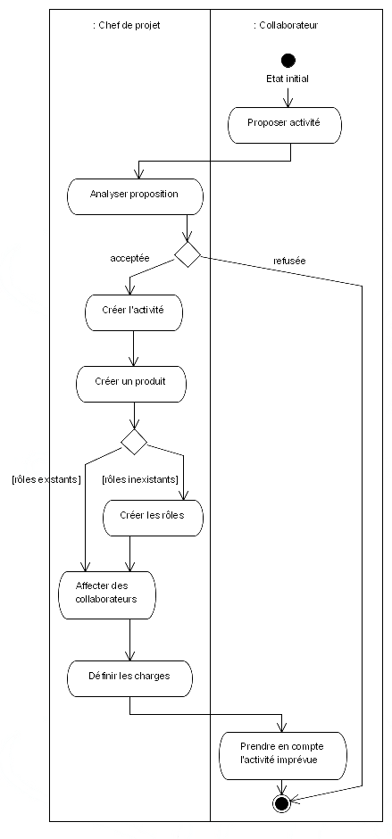
Figure 4 : Processus « Ajout d’une tâche imprévue »
Ce processus intervient dès qu’une activité imprévue dans le processus mais nécessaire au déroulement d’une itération doit être effectuée. Cette activité peut être proposé par un collaborateur.
Le chef de projet doit alors analyser la proposition, en discuter avec les personnes concernées, puis, si la proposition est acceptée, créer la tâche imprévue. Ensuite, il crée puis associe des produits à l’activité. Si de nouveaux rôles sont nécessaires, il les crée également et les associe à la nouvelle activité.
Le chef de projet peu alors affecter les collaborateurs sur la nouvelle tâche et définir les charges initiales. Il notifie alors chaque collaborateur de la nouvelle tâche à laquelle ils sont affectés. Il est à noter que tous cette démarche d’ajout d’activité imprévue se fait indépendamment (et donc sans vérification de conformité) d’un quelconque processus de projet.

Processus « Notification de produit »
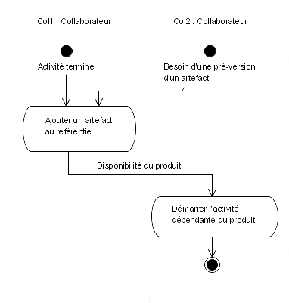
Figure 5 : Processus « Notification de produit »
Ce processus commence quand un collaborateur termine une tâche requise par un autre collaborateur, ou qu’un collaborateur à besoin d’une pré version, même non terminée, d’un artefact.
Le collaborateur ajoute alors l’artefact au référentiel (qui peut être informatique ou matériel). Celui-ci prévient ensuite le collaborateur qui requiert cet artefact pour une de ses tâches de sa disponibilité. Il peut alors réaliser sa propre tâche.

Modèle du domaine
Cette partie modélise le problème du point de vue des données. Le domaine d’OWEP, et plus généralement de la suite logicielle APES, se découpe en deux partie : une partie modèle et une partie exécution.

Domaine « modèle de processus »
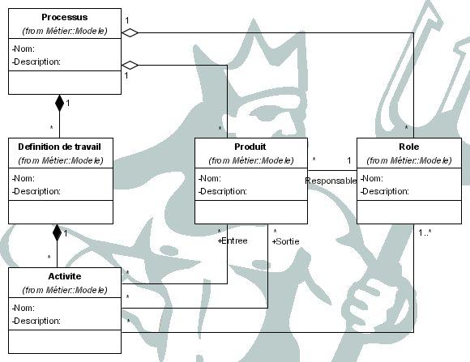
Figure 6 : Modèle détaillé du domaine « Modèle de processus »
Le domaine « modèle de processus » concerne la définition « statique », indépendamment de tout projet, d’un processus. Ce domaine ne doit d’ailleurs pas être modifié par OWEP, qui ne réalise que l’exécution d’un processus.
Un processus se découpe en un ensemble d’activités regroupées en définitions de travail. Une activité permet d’élaborer un ou plusieurs produits (sortie de l’activité) et peut nécessiter un ou plusieurs autres produits pour réaliser l’activité. Il est à noter qu’un produit à toujours un « rôle » responsable assurant sa bonne réalisation.
Il est à noter qu’un guide peut également être en entrée d’une activité. Un guide n’est pas un produit (à l’exception du guide de programmation) dans le sens où il s’agit d’un document de référence, d’une norme, …
Un exemple d’activité pourrait être « Collecter les besoins » ayant comme produit en sortie le document « Vision » et les « besoins » en entrée. Le rôle responsable est l’analyste.

Domaine « exécution de processus »
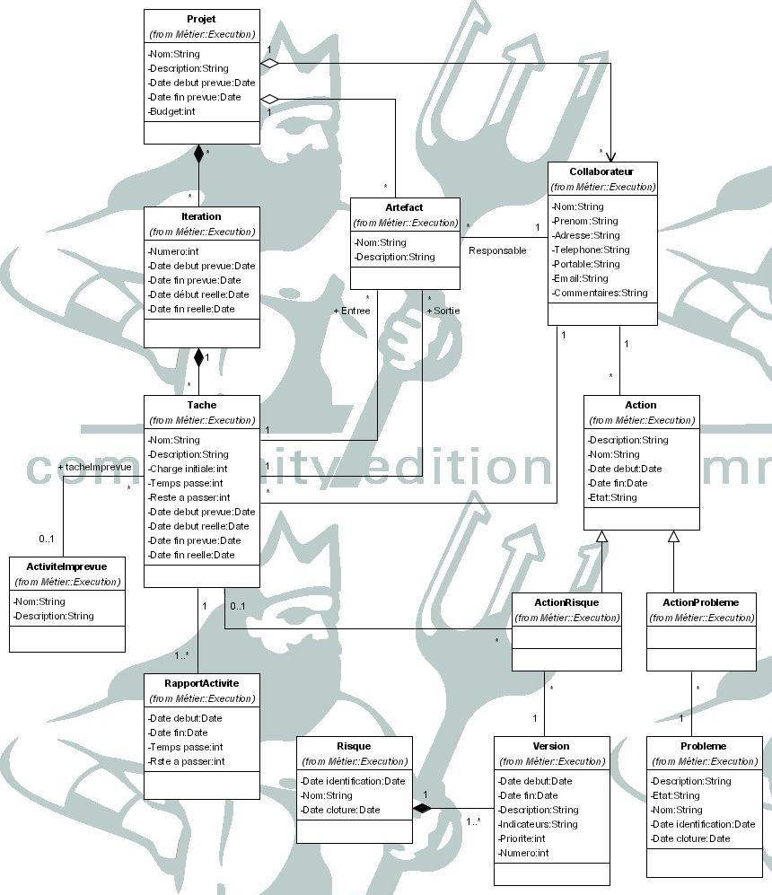
Figure 7 : Modèle détaillé du domaine « Exécution de processus »
Le domaine « exécution d’un processus » est le domaine central dans le logiciel OWEP : il concerne « l’instanciation » d’un processus, c’est à dire l’application d’un processus sur un projet. Ce domaine possède donc de nombreuses similarités avec le domaine « modèle de processus ».
Ainsi, tout comme pour Projet, Itération et Travail, la classe Processus est re-découpée en Définition de travail, elle-même re-découpée en Activité. Un Artefact, qui est une « subdivision » d’un Produit, peut être en entrée ou sortie d’une seule et unique tâche, elle-même réalisée par un seul collaborateur.
La gestion des risques se fait au niveau du projet (plusieurs par projet). Les problèmes sont quant à eux gérés au niveau de la tâche. Pour chaque risque et problème, des actions de résolutions peuvent être définies.

Liens entre les domaines modèle et l’exécution de processus
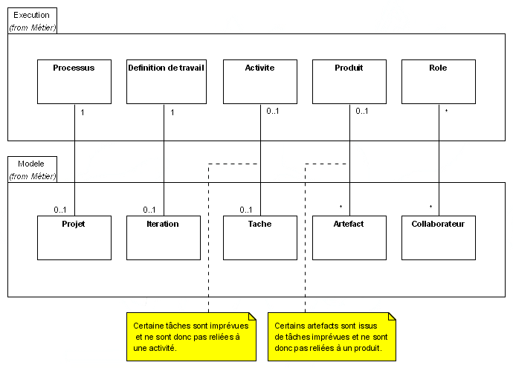
Figure 8 : Liens entre les domaines « Modèle de processus » et « Exécution de processus »
Les domaines modèle et exécution sont relativement symétriques. De ce fait, de nombreuses relations existent entre les classes de ces deux domaines.
Des liens direct, de type 1-0..1, existent entre Processus et Projet ainsi que Définition de travail et Itération. Dans le cas du lien Activité – Tâche, il s’agit d’un lien 0..1 – 0..1 étant donné que certaines tâches sont imprévues et peuvent ne pas être reliés à une activité.
Les artefacts sont des « subdivision » de Produits, d’où le lien de type 0..1-* (par exemple des artefacts CasUtilisation1 et CasUtilisation2 qui correspondraient à l’activité spécifier les cas d’utilisation). Les artefacts issus de tâches imprévues peuvent ne pas être reliés à un produit. Les rôles, en revanche, concernent plusieurs Collaborateurs. Mais plusieurs Collaborateurs peuvent jouer plusieurs rôles sur un projet (ex : une personne peut être à la fois Architecte et Analyste). Un lien *-* les unit donc.

Qualités de l’architecture

Avantages
L’utilisation d’une architecture en couches de type INTERFACE / CONTROLEUR / MODELE permet de décomposer de façon claire la réalisation d’un cas d’utilisation. Ce système permet de déléguer à chaque couche une responsabilité lors de l’utilisation d’une fonctionnalité du logiciel. Chacune d’elles communiquera avec une ou plusieurs couches sous-jacentes.

Inconvénients
Les développeurs peuvent avoir des problèmes concernant la localisation de certaines données dans l’arborescence de l’application, ou les accès entre composants de couches différentes.

